Hei foresatte på Uranus! (dette infoskrivet erstatter ukeplanen for uke 34)
Håper alle har hatt en fin sommer og gleder seg til et nytt AKS-år!
På Uranus jobber Suzana(baseleder), Oda, Stine, Anders, Lars, Suzana, Marius, Susan, Line, Linda.

Vi er på grønt nivå!!! (Grønt nivå innebærer at ingen syke skal møte på skolen, at det skal være god hygiene og normalt renhold. Vi skal fremdeles unngå håndhilsning, klemming og unødvendig fysisk kontakt i den grad det er mulig, og ansatte skal holde god avstand til hverandre. Man kan ha vanlig organisering uten kohorter, og elever kan være sammen på tvers av klasser og trinn).

Vi er godt i gang med å bli kjent med dere foresatte, barna deres og de med oss. Ett flott trinn som vi gleder oss til å følge dette året. Det er fortsatt fint vær og vi fortsetter med uteaktiviteter!
URANUS | 14 | 14 | 13.30 | 14 | 14.00
Matservering starter i uke 34: Det blir yoghurt med musli på mandager og varmmat på fredager i kantina (denne uken blir det ostesmørbrød med hjemmelaget tomatsaus).

Den siste fredagen er det «ha med dag» og bursdagsfeiring: Fint om man begrenser seg til 1 leke. Minner også på at det er på eget ansvar og at våpenliknende leker ikke er lov! Fredag 27.8.21 feirer juli og august barna med IS, ha med dag og film

VIKTIG: PÅMELDING TIL SJAKKURS (SE UNDER) OPPSTART KURS MANDAG 30.8 14.30-15.30, førstemann til mølla prinsippet gjelder. Men husk å snakke med barna om dette er noe de ønsker å delta på. PÅMELDINGSFRIST TORSDAG 26.8

MVH
Suzana Belcovski
Baseleder Uranus
Dere når meg på mail: suzana.belcovski@osloskolen.no eller på skolemelding!

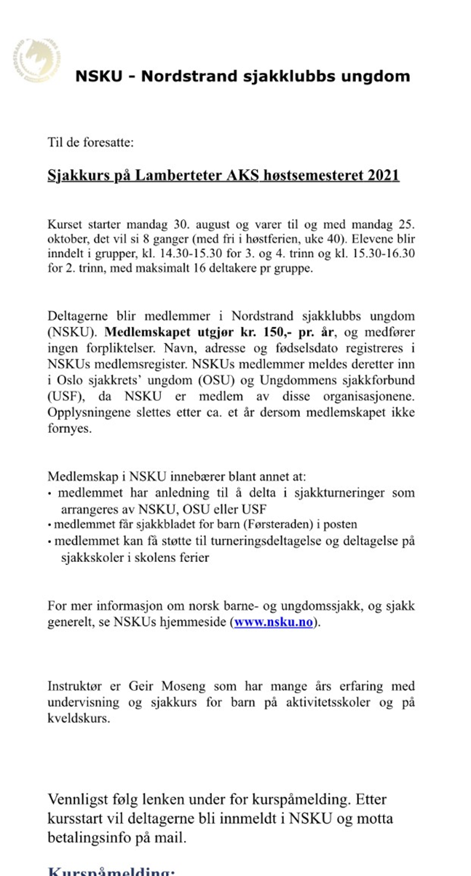

Kurspåmelding:
http://www.nsku.no/kursmelding/formpage.php
Kryss av for AKS som kurstype, velg deretter Lambertseter som kurssted i nedtrekklisten, og fyll ut resten.

